ANÁLISIS ECONÓMICO DEL SECTOR

CONTRATACIÓN DIRECTA

“PRESTACIÓN DE SERVICIOS PROFESIONALES PARA EL ACOMPAÑAMIENTO Y DESARROLLO DEL PROYECTO PREVENCIÓN Y ERRADICACIÓN DEL TRABAJO INFANTIL EN EL DISTRITO DE BARRANQUILLA”.

- INTRODUCCIÓN

Que el artículo 44 de la Constitución Política establece “Son derechos fundamentales de los niños: la vida, la integridad física, la salud y la seguridad social, la alimentación equilibrada, su nombre y nacionalidad, tener una familia y no ser separados de ella, el cuidado y amor, la educación y la cultura, la recreación y la libre expresión de su opinión. Serán protegidos contra toda forma de abandono, violencia física o moral, secuestro, venta, abuso sexual, explotación laboral o económica y trabajos riesgosos. Así mismo, que gozarán también de los demás derechos consagrados en la Constitución, en las leyes y en los tratados internacionales ratificados por Colombia.
La familia, la sociedad y el Estado tienen la obligación de asistir y proteger al niño para garantizar su desarrollo armónico e integral y el ejercicio pleno de sus derechos. Cualquier persona puede exigir de la autoridad competente su cumplimiento y la sanción de los infractores…”
Que la Honorable Corte Constitucional, en reiteradas ocasiones, como es en la sentencia T- 755/2015, ha manifestado “En Colombia, en principio está prohibido que los menores de edad trabajen, como lo señala el artículo 29 del Código Sustantivo del Trabajo, que establece la capacidad que debe tener una persona para celebrar el contrato individual de trabajo, es de 18 años. Del mismo modo, el artículo 35 de la Ley 1098 de 2006 consagra que la edad mínima para trabajar es a los 15 años, pero advierte que para tal efecto se necesita autorización expresa del inspector de trabajo o de la primera autoridad local.”.
Que al traer a colación el tema del trabajo infantil se debe hacer mención al Convenio Internacional 138 de la OIT “Convenio sobre la edad mínima de admisión al empleo”, ratificado por Colombia mediante la Ley 515 de 1999, el cual consagra en su artículo 1 que “El Estado que se ha comprometido a poner fin al trabajo infantil dentro de su territorio nacional tiene que asegurarse de que los niños que no hayan cumplido una determinada «edad mínima» no accedan al empleo. Dicha edad mínima será la que resulte idónea según el desarrollo físico y mental de los niños. Las leyes de cada país irán mejorándose progresivamente con el fin de protegerlos.”. De igual forma el convenio internacional No. 182 de la OIT “Convenio sobre la prohibición de las peores formas de trabajo infantil y la acción inmediata para su eliminación”, ratificado por Colombia mediante la Ley 704 de 2001, el cual consagra en su artículo 1 que “El Estado que ratifica este Convenio debe emprender actuaciones inmediatas para prohibir y erradicar las peores formas de trabajo infantil.”.
Que la Ley 1098 de 2006 (CODIGO DE INFANCIA Y ADOLESCENCIA), en su artículo 41, numeral 32 establece que el Estado en cumplimiento de sus funciones en los niveles nacional, departamental, distrital y municipal deberá: “Erradicar las peores formas de trabajo infantil, el trabajo de los niños y las niñas menores de 15 años, proteger a los adolescentes autorizados para trabajar, y garantizar su acceso y la permanencia en el sistema educativo.”.
Que el Instituto Colombiano de Bienestar Familiar –ICBF, en calidad de máxima autoridad administrativa para la protección y restablecimientos de derechos de los NNA, ha elaborado el “Lineamiento técnico de modalidades para la atención de niños, niñas y adolescentes, con derechos inobservados, amenazados o vulnerados” de la modalidad externado para dar la línea técnica para la atención a los niños, las niñas y adolescentes en situación de inobservancia, amenaza o vulneración de sus derechos, que se encuentran al cuidado de sus familias o redes vinculares de apoyo, que asisten al servicio educativo o no están escolarizados por extra edad o han desertado del servicio educativo. Por consiguiente, en estos casos la familia o red vincular presentan factores de generatividad para que el niño, la niña o el adolescente permanezca con ella, pero requiere de apoyo del ICBF para ejercer plenamente los derechos de NNA Y así superar los factores de vulnerabilidad, generar factores de generatividad y prevenir situaciones de mayor vulneración o abandono.
En virtud de lo antes expuesto, el Distrito de Barranquilla a través de la Secretaria Distrital de Gestión Social, como ente territorial garante del bienestar de todos los habitantes de sus territorios, en cumplimiento a la prevención y erradicación del trabajo infantil y sus peores formas, se encuentra responsable de realizar acciones dirigidas a poner en marcha lo dispuesto en el lineamiento técnico emitido por el ICBF para la población objeto del presente proyecto.
Que el Plan de Desarrollo 2016 – 2019 - “Barranquilla Capital de Vida” (adoptado mediante el Acuerdo 011 de 2016) estableció una Política de Lucha Contra la Pobreza que se implementa con varios programas, entre ellos Programa Atención a la Infancia, la Adolescencia y la Juventud. Que el citado Plan establece lo siguiente:

Artículo 22, señala el objetivo de esta política, así: “Esta política busca asegurar el cumplimiento de los derechos fundamentales y elevar el nivel de vida de las poblaciones vulnerables de la ciudad de Barranquilla, a través de la atención integral con un enfoque diferencial y de derechos, en los diferentes programas sociales que oferta el Distrito, con la filosofía de hacerlos partícipes en el cambio de sus propias comunidades a todos los grupos sociales: adultos mayores, mujeres, desplazados, población víctimas del conflicto armado, personas en condición de discapacidad, primera infancia, niños, adolescentes, jóvenes, comunidad LGTBI y habitantes de la calle.
Dentro de esta población, por su mayor vulnerabilidad y el ciclo de vida en que se encuentran la ley ha reconocido como sujetos titulares de derechos a los niños, niñas, adolescentes y jóvenes. La Ley en particular establece que tanto el nivel nacional, como los niveles territoriales de gobierno, deben contar con políticas públicas diferenciales y prioritarias de primera infancia, infancia y adolescencia como instrumento de gestión para garantizar su protección integral.”
Artículo 24, consagra que: “Este programa busca promover el conocimiento de los derechos en los niños, niñas, adolescentes, jóvenes y sus familias para garantizar la no vulneración de los mismos; así como asegurar el acceso a la participación en espacios de formación y desarrollo de sus habilidades para la vida y su interacción con el entorno. Por lo que es importante articular con todos los sectores (privados y públicos) que concurren en la prestación de bienes y servicios a esta población para responder de forma transversal, unificando nuestras acciones.”.
Así mismo articular con todos los sectores que concurren en la prestación de bienes y servicios a esta población para que esta acción transversal se unifique en una respuesta conjunta de la entidad territorial para la garantía y protección de cada uno de sus derechos.”
Igualmente, la Secretaría Distrital de Gestión Social, actuando de acuerdo a lo establecido en el Decreto Acordal No. 0941 de 2016, “Mediante el cual se adopta la estructura orgánica de la administración central de la Alcaldía del Distrito Especial, Industrial y Portuario de Barranquilla”, tiene dentro de sus funciones el deber de dirigir la ejecución de planes, programas y proyectos de restablecimiento, prevención, protección y promoción de derechos de las personas en condición de vulnerabilidad.
Conforme a lo anterior y teniendo en cuenta que la Secretaría Distrital de Gestión Social tiene a su cargo el desarrollo del proyecto “Prevención y Erradicación del Trabajo infantil y sus peores formas en el Distrito de Barranquilla”, el cual se viene ejecutando con anterioridad obteniendo resultados e impactos en la población NNA en condiciones de vulnerabilidad. Surge la necesidad de darle continuidad al desarrollo del proyecto en mención y así lograr la meta planteada en el Plan de Desarrollo , el cual tiene una meta de beneficiar a niños, niñas y adolescentes en condición de vulnerabilidad, a través de actividades que permitan articular con el sistema de Bienestar Familiar para el restablecimiento de los derechos de los NNA identificados e intervenidos.

En atención a lo anterior, la Secretaría Distrital de Gestión Social ha solicitado a la Secretaría General la suscripción de un contrato que tenga por objeto la “Prestación de servicios profesionales para el acompañamiento y desarrollo del proyecto Prevención y erradicación del trabajo infantil en el Distrito de Barranquilla”.
Igualmente, el Manual de Contratación del Distrito de Barranquilla, dispone que la planeación y estudios previos de la contratación deben ser elaborados por la Secretaría o dependencia a cargo de la necesidad a contratar.

Así mismo, la Secretaría Distrital de Gestión Humana, ha certificado la inexistencia de personal de planta para desarrollar la actividad contractual.

Por lo anteriormente expuesto, el Distrito de Barranquilla en aras de dar cumplimiento a la implementación del proyecto “Prevención y Erradicación del Trabajo infantil y sus peores formas en el Distrito de Barranquilla”, y garantizar la continuidad del servicio prestado, a fin de no interrumpir el acompañamiento y la atención a las familias beneficiarias del programa y teniendo en cuenta que dentro de su planta de personal el Distrito de Barranquilla no cuenta con personal que adelante estas actividades, se hace necesario la celebración de un contrato de prestación de servicios profesionales con la experiencia e idoneidad para el desarrollo de los servicios relacionados.

La clasificación de los bienes y servicios, objeto del Proceso de Contratación, son los siguientes:

ITEM | Clasificación UNSPSC | CLASE
1 | 80111600 | Servicios de personal temporal

- ANÁLISIS ECONÓMICO

Gráfico 1. Tasa global de Participación, Ocupación y desempleo Total Nacional
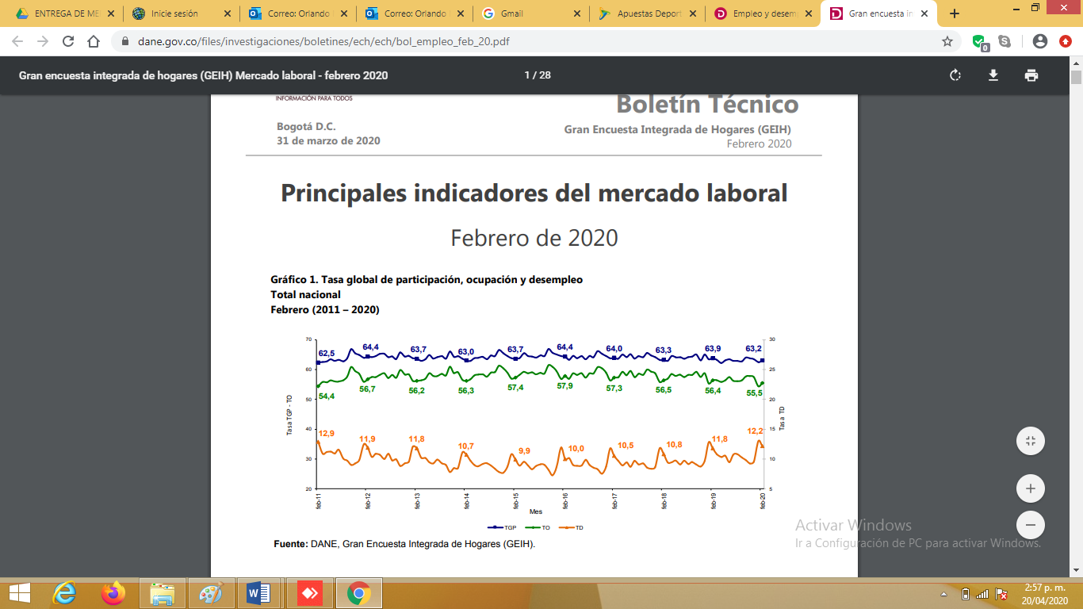

Para el mes de febrero de 2020, la tasa de desempleo fue 12,2%, la tasa global de
participación 63,2% y la tasa de ocupación 55,5%. En el mismo mes del año anterior estas tasas fueron 11,8%, 63,9% y 56,4%, respectivamente.

1.2. Total 13 ciudades y áreas metropolitanas

En febrero de 2020, la tasa de desempleo en el total de las 13 ciudades y áreas metropolitanas fue 11,5%, la tasa global de participación 65,9% y la tasa de ocupación 58,3%. Para el mismo mes de 2019 se ubicaron en 12,4%, 65,8% y 57,6%, respectivamente.

La tasa de desempleo nacional del trimestre móvil diciembre 2019 - febrero 2020 fue 11,5%, para el trimestre móvil diciembre 2018 - febrero 2019 fue 11,4%. La tasa global de participación fue 63,1%, lo que significó una disminución de 1,0 puntos porcentuales respecto al periodo diciembre 2018 – febrero 2019 (64,1%). Por último, la tasa de ocupación se ubicó en 55,8%, presentando una reducción de 1,0 puntos porcentuales frente al trimestre móvil diciembre 2018 - febrero 2019 (56,8%).
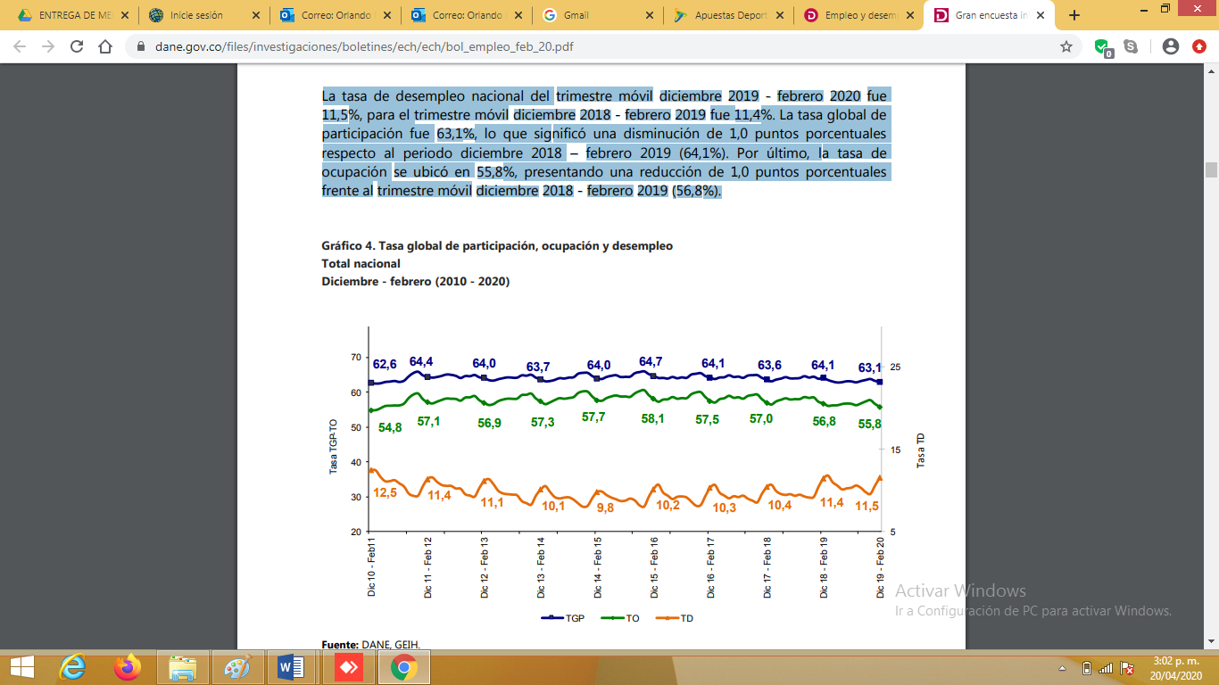

En el trimestre móvil diciembre 2019 - febrero 2020, la tasa de desempleo de las 13 ciudades y áreas metropolitanas fue 11,6%, para el trimestre móvil diciembre 2018 - febrero 2019 fue 12,3%. La tasa global de participación fue 66,0% y la tasa de ocupación 58,3%. En el trimestre móvil diciembre 2018 - febrero 2019 estas tasas se ubicaron en 65,8% y 57,8%, respectivamente.

En febrero de 2020, diez de los dieciocho subsectores de servicios presentaron variación positiva en el personal ocupado total, en comparación con febrero de 2019.

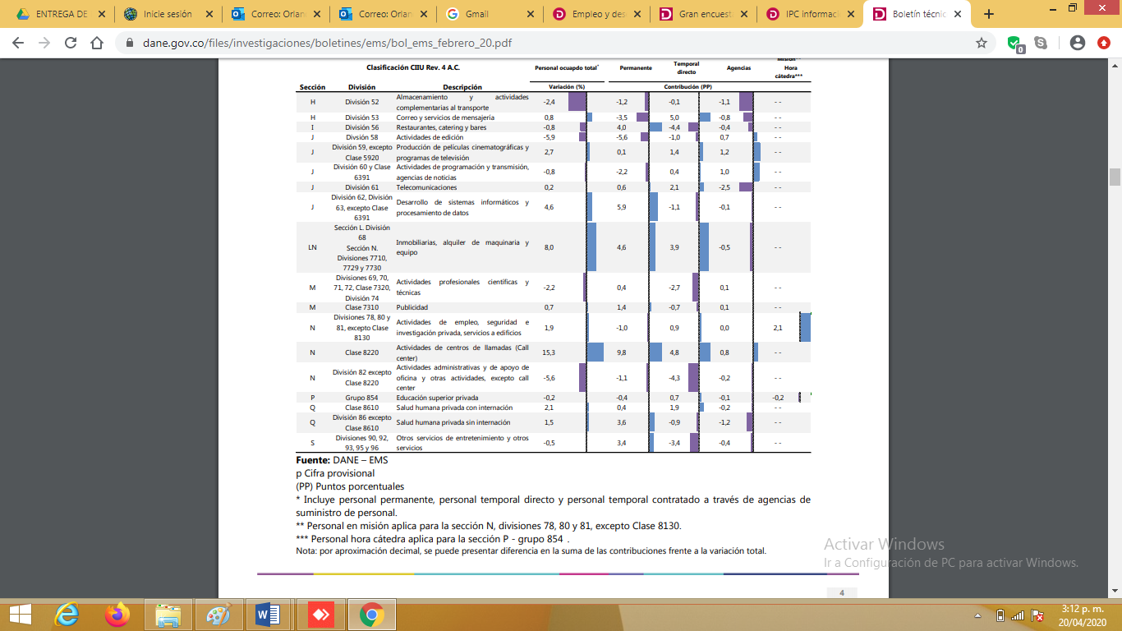

En febrero de 2020 los servicios de Producción de películas cinematográficas y programas de televisión registraron un crecimiento de 44,1% en los ingresos nominales, el personal ocupado total presentó un crecimiento de 2,7% y los salarios registraron un crecimiento de 0,6%, en comparación con febrero de 2019.

En febrero de 2020 se presenta una variación de 44,1% en los ingresos totales en comparación con febrero de 2019, esto se explica por el incremento de 51,6% en los ingresos por servicios, de 27,3% en la venta de mercancías y de 59,7% en otros ingresos operacionales.

La variación de 2,7% en el personal ocupado total en comparación con febrero de 2019, se explica por el incremento de 4,5% en el personal temporal directo, de 18,6% en el personal contratado a través agencias y de 0,1% en el personal permanente.

La variación de 0,6% en los salarios se explica por el incremento de 1,7% en el personal permanente. Por su parte, el personal temporal directo registró una disminución de 0,8%.

- TÉCNICO

El objeto para la presente contratación es “PRESTACIÓN DE SERVICIOS PROFESIONALES PARA EL ACOMPAÑAMIENTO Y DESARROLLO DEL PROYECTO PREVENCIÓN Y ERRADICACIÓN DEL TRABAJO INFANTIL EN EL DISTRITO DE BARRANQUILLA”.

Para la consecucion del objeto antes mencionado, se requiere realizar la contratación de profesionales, tal como se observa en la sigueinte tabla:

Can | Vr. Total | Obligaciones | Perfil
1 | $22.800.000 | 1. Elaborar Boletín Informativo semanal que contenga toda la información de los eventos que se cubrieron por parte del equipo de comunicaciones. Éste boletín debe enviarse a todos los funcionarios de la secretaría distrital de gestión social.- Elaboración semanal del inserto Somos Más. Herramienta de comunicaciones de la secretaría en la que se le de a conocer a los funcionarios temas de interés de cada uno de los programas.  2.Desarrollar y llevar a la práctica programas de entrenamiento en comunicaciones  3.Creación de campañas institucionales  4.Elaborar mensual del Plan de Comunicaciones Internas  5.Elaborar de piezas gráficas  6.Archivar el boletín informativo y los insertos en AZ y guardar en carpeta digital. 7. Realizar estas actividades desde casa mientras permanece la emergencia sanitaria por el covid 19. | Titulo de Pregrado en Comunicación Social, experiencia mínima de 11 meses.relacionada con el perfil profesional.
1 | $23.340.000 | 1. Prestar servicios profesionales para realizar intervenciones sociales en casos de conocimiento de la Secretaría Distrital de Gestión Social para restablecer los derechos de las personas en estado de vulnerabilidad que son beneficiarios del Programa Erradicación de Trabajo Infantil en el Distrito de Barranquilla. 2. Poner en práctica las metodologías propias de la profesión, para intervenir con pertinencia e idoneidad en los procesos de seguimiento, asesoría, conciliación, orientados al bienestar y desarrollo de los beneficiarios atendidos en el Programa Erradicación de Trabajo Infantil en la Secretaría Distrital de Gestión Social.  3. Acompañar las acciones de la Secretaría Distrital de Gestión Social a las que sea convocada para el mejoramiento de la calidad de vida y del bienestar de las personas en situación de vulnerabilidad beneficiarias en el Programa Erradicación de Trabajo Infantil en el Distrito de Barranquilla.  4. Informar sobre las situaciones y condiciones familiares, sociales, económicas, entre otras, en que se encuentren los beneficiarios del Programa Erradicación de Trabajo Infantil a los que se practiquen intervenciones sociales para prevenir los factores de riesgo y promover el desarrollo individual.  5. Realizar estas obligaciones desde casa mientras permanece la emergencia sanitaria por el covid 19. | Titulo de pregrado en Trabajo Social experiencia mínima de doce (12) meses relacionada con experiencia profesional .
1 | $27.000.00 | 1. Prestar servicios profesionales para realizar intervenciones sociales en casos de conocimiento de la Secretaría Distrital de Gestión Social para restablecer los derechos de las personas en estado de vulnerabilidad que son beneficiarios del Programa Erradicación de Trabajo Infantil en el Distrito de Barranquilla. 2. Poner en práctica las metodologías propias de la profesión, para intervenir con pertinencia e idoneidad en los procesos de seguimiento, asesoría, conciliación, orientados al bienestar y desarrollo de los beneficiarios atendidos en el Programa Erradicación de Trabajo Infantil en la Secretaría Distrital de Gestión Social.  3. Acompañar las acciones de la Secretaría Distrital de Gestión Social a las que sea convocada para el mejoramiento de la calidad de vida y del bienestar de las personas en situación de vulnerabilidad beneficiarias en el Programa Erradicación de Trabajo Infantil en el Distrito de Barranquilla.  4. Informar sobre las situaciones y condiciones familiares, sociales, económicas, entre otras, en que se encuentren los beneficiarios del Programa Erradicación de Trabajo Infantil a los que se practiquen intervenciones sociales para prevenir los factores de riesgo y promover el desarrollo individual.  5. Realizar estas obligaciones desde casa mientras permanece la emergencia sanitaria por el covid 19. | Titulo de Pregrado en Psicologia, experiencia mínima de 13 meses.relacionada con el perfil profesional.

OBLIGACIONES GENERALES DEL CONTRATISTA
- Prestar Servicios Profesionales al Proyecto Prevención y Erradicación del trabajo infantil en el Distrito de Barranquilla.
- Ejecutar el objeto contractual de acuerdo al contenido de la propuesta presentada y en el plazo establecido.
- Estar al día en el pago de los aportes al sistema de seguridad social durante la ejecución del objeto contractual.
- Pagar los impuestos a que haya lugar.
- Presentar informes de gestión sobre la ejecución del contrato en los periodos correspondientes.
- Comunicar cualquier circunstancia que altere o dificulte gravemente el desarrollo del objeto contractual.
- Asumir los gastos y riesgos que implica el desarrollo del contrato bajo su propia responsabilidad.
- Coordinar y acatar las sugerencias del Supervisor del contrato para el desarrollo del objeto contractual.
- Asistir puntualmente a las reuniones que lo convoquen.
- Guardar estricta confidencialidad sobre los procesos que lleve la entidad al igual sobre cualquier documento, noticia o información que conozca en razón de la ejecución de este contrato.

- ANALISIS ECONÓMICO

El valor estimado de los contratos es de SETENTA Y TRES MILLONES CIENTO CUARENTA MIL PESOS M/L ($73.140.000), incluido todos los tributos que se generen con ocasión a la celebración, ejecución y liquidación del contrato. Los futuros contratos tendrán un plazo de ejecución hasta el 30 de octubre de 2020, contados a partir del cumplimiento de los requisitos legales de perfeccionamiento y ejecución., una vez se cumplan los requisitos de perfeccionamiento y ejecución dispuestos en el artículo 41 de la Ley 80 de 1993.

La modalidad implantada para el presente proceso es el de contratación directa, conforme a lo señalado en el Decreto 1082 de 2015 artículo 2.2.1.2.1.4.9., SUBSECCIÓN 4.

Contratos de prestación de servicios profesionales y de apoyo a la gestión, o para la ejecución de trabajos artísticos que solo pueden encomendarse a determinadas personas naturales.

Las Entidades Estatales pueden contratar bajo la modalidad de contratación directa la prestación de servicios profesionales y de apoyo a la gestión con la persona natural o jurídica que esté en capacidad de ejecutar el objeto del contrato, siempre y cuando la Entidad Estatal verifique la idoneidad o experiencia requerida y relacionada con el área de que se trate. En este caso, no es necesario que la Entidad Estatal haya obtenido previamente varias ofertas, de lo cual el ordenador del gasto debe dejar constancia escrita.

Los servicios profesionales y de apoyo a la gestión corresponden a aquellos de naturaleza intelectual diferentes a los de consultoría que se derivan del cumplimiento de las funciones de la Entidad Estatal, así como los relacionados con actividades operativas, logísticas, o asistenciales.

Para constancia se firma el 04 de mayo de 2020

Código asignado: 4678
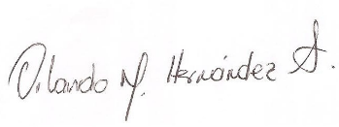


IVON LARA DE LA CRUZ ORLANDO HERNÁNDEZ ARIZA
Asesora Externa Asesor Externo
Secretaría General del Distrito Secretaria General del Distrito

https://www.dane.gov.co/files/investigaciones/boletines/ech/ech/bol_empleo_feb_20.pdf
https://www.dane.gov.co/files/investigaciones/boletines/ech/ech/bol_empleo_feb_20.pdf
https://www.dane.gov.co/files/investigaciones/boletines/ems/bol_ems_febrero_20.pdf
Ibíd.

